**Spinoza over democratie**

**Lezing door Dirk Noordman**

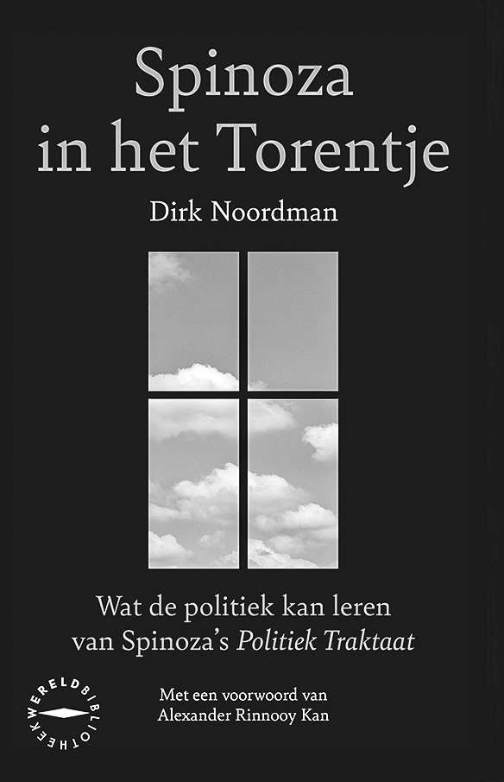

**Zaterdag 5 oktober 2024**

**14:00-16:30 uur**

**Cultureel en Congres Centrum De Rank  
Soesterbergsestraat 18  
3768 EJ SOEST**

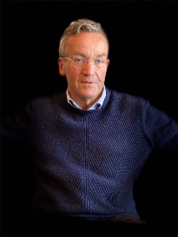

**Dirk Noordman, auteur van Spinoza in het Torentje, vertelt eerst de ontwikkeling van het denken over democratie voorafgaande aan Spinoza, vervolgens wat de zeventiende-eeuwse Spinoza in zijn Theologisch-politiek Tractaat en het Politiek Tractaat over democratie schrijft, om tenslotte aan te geven in hoeverre hij voor of tegen democratie was.  
Na de pauze discussiëren we over dat standpunt toen en over de vraag wat Spinoza voor de democratie van nu kan betekenen.**

**Dirk Noordman (1944) is econoom en filosoof. In zijn proefschrift onderzocht hij Filosofie en Economie in de vroege Middeleeuwen. (Verloren, 1996). Hij was interim-manager en penningmeester van Vereniging Het Spinozahuis. Eerder schreef hij *Spinoza as an economist*.**

**Het boek is ook in de zaal te koop, waarbij het door Dirk Noordman wordt gesigneerd.**

**Voor recensie van het boek zie:**[**https://www.spinozakringsoest.nl/recensies.html**](https://www.spinozakringsoest.nl/recensies.html)[**https://www.spinozakringsoest.nl/files/Recensie-Spinoza-in-het-Torentje.pdf**](https://www.spinozakringsoest.nl/files/Recensie-Spinoza-in-het-Torentje.pdf)

**Tijd:  
Zaterdagmiddag 5 oktober 2024,   
14.00 tot 16.30 uur**

**Plaats:  
Cultureel en congrescentrum De Rank Lindenzaal  
Soesterbergsestraat 18  
3768 EJ Soest**

**Bereikbaarheid:  
Looproute vanaf Station Soest Zuid:  
Loop naar het noordoosten, richting Eikenlaan.  
Sla linksaf naar de Eikenlaan.  
Sla linksaf naar de Soesterbergestraat.  
De bestemming is aan de linkerkant nummer 18.**

**Aanmelden:  
voor 15 september 2024 via:**[**info@spinozakringsoest.nl**](mailto:info@spinozakringsoest.nl)

**Kosten:  
€ 25,00 incl. koffie en thee   
bij vooruitbetaling op NL 44 INGB 0001 9886 01 t.n.v.   
S.C. Pasman – Sakkers  
de drankjes bij de bar na afloop zijn voor eigen rekening.**